《智能砂型系统 第1部分：铸铁件镂空砂型设计规范》

团体标准编制说明

(征求意见稿)

1、任务来源、工作简要过程、主要参加单位和工作组成员等

1）任务来源
本项目是依据中国铸造协会2022年6月23日【2022】53号批复的团体标准立项，项目编号为T/CFA 2022017，项目名称为“智能砂型系统 第1部分：铸铁件镂空砂型设计规范”。本项目是制订项目。主要起草单位: 共享装备股份有限公司、共享智能铸造产业创新中心有限公司、清华大学、国家数字化设计与制造创新中心、国家数字化设计与制造创新中心北京中心、天津万立鑫晟新材料技术研究院有限公司、广东峰华卓立科技股份有限公司。计划完成时间为2022年。

2)工作简要过程
标准起草单位于2021年5月1日成立了起草工作组，由共享装备股份有限公司为组长单位，负责主要起草工作。工作组对国内外镂空铸型设计的技术现状与发展情况进行全面调研，同时广泛搜集相关标准和国内外技术资料，进行了大量的研究分析、资料查证工作，结合实际应用经验，进行全面总结和归纳，在此基础上编制出《《智能砂型系统 第1部分：铸铁件镂空砂型设计规范》标准草案初稿。2022年1月份提交中国铸造协会组织专家进行了研讨，对标准的框架及内容进行了讨论和确定，起草单位进行了修订后并申请立项，中国铸造协会组织专家进行了评议，于2022年6月23日批复立项。标准起草组依据专家提出的一些意见对标准进行了修改和完善，形成标准的征求意见稿，并于2022年8年5月，报中铸协标准工作委员会秘书处。

3）主要参加单位和工作组成员及其所做的工作
本文件起草单位：共享装备股份有限公司、共享智能铸造产业创新中心有限公司、清华大学、国家数字化设计与制造创新中心、国家数字化设计与制造创新中心北京中心、天津万立鑫晟新材料技术研究院有限公司、广东峰华卓立科技股份有限公司。
本文件主要起草人：xx、xxx、。

2、标准化对象简要情况及制修订标准的原则

1)标准化对象简要情况
本标准的标准化对象：铸铁件镂空砂型。增材制造技术为古老的铸造技术提供了新的发展机遇和新思路，尤其是为铸型设计提供了颠覆性的新思路和制备手段。铸型的镂空化是实现智能铸型的基础，是智能铸造的关键，是实现铸件铸造过程闭环控制冷却的保障。本标准围绕镂空砂型设计，明确了镂空砂型设计的目的，提出了镂空砂型设计的原则，制定了镂空砂型设计技术规范。通过标准的制定和实施，将推进智能铸造技术的发展，将推进增材制造技术的普及，为推进铸造产业结构调整与优化升级创造条件，为实现铸造智能化奠定基础，推动铸造行业的科技进步；同时将改变传统铸造的生产模式，提高生产效率和响应速度，降低生产成本，缩短铸造工艺流程，改善铸造生产作业环境，减少对环境的不利影响。国际和国内标准中没有相关镂空砂型设计技术规范，特制定此标准用于规范镂空砂型工艺。

2)制订标准的原则
（1）制订标准的依据和理由
本标准在起草过程中主要按GB/T 1.1—2020《标准化工作导则 第1部分:标准的结构和编写规则》的要求编写。在确定本标准主要技术指标时，综合考虑生产企业的能力和用户的利益，寻求最大的经济、社会效益，充分体现了标准在技术上的先进性和合理性。
（2）制订标准的原则
本标准在制订过程中，遵循“面向市场、服务产业、自主制定、适时推出、及时修订、不断完善”的原则，注重标准修订与技术创新、试验验证、产业推进、应用推广相结合，本着先进性、科学性、合理性和可操作性以及标准的目标、统一性、协调性、适用性、一致性和规范性的原则来进行本标准的制定工作。

3、与国际、国外对比情况
本标准制定过程中未查到同类国内、国际、国外标准。
本标准水平为国内领先水平。

4、标准主要内容

1）标准适用范围
文件规定了铸铁件镂空砂型设计的设计总则和设计要求。
本文件适用于铸铁件铸造生产中使用的镂空砂型的设计。

2）标准内容
本标准由范围、规范性引用文件、术语和定义、设计总则和设计要求组成。

5、主要试验（或验证）结果的分析、综述报告、技术经济论证，预期的经济效果等

1）验证方法

采用实验室和生产车间验证的方法。

2）验证情况分析

1、实验室试验论证阶段。
验证地点：清华大学
验证时间：2016年10月至2019年12月
持续时间：39个月

试验阶段，针对铝合金铸造试件应力框（如图1），设计了镂空砂型，并应用于铸件的浇注，获得了良好质量的铸件，并且避免了实现了铸件冷却速度的提高，力学性能的提高，以及铸件冷却过程的整体和局部的控制冷却。
根据铸造工艺，利用软件生成了该铸造试件的各种镂空结构，采用ExOne-Smax打印出了镂空砂型，如图2所示。3D 打印中采用呋喃树脂粘结剂，加入量为1.6-1.8%，固化剂为 0.2%，室温强度大于2MPa。这些砂型没有分型面，镂空砂型为一个完整的整体。为了便于铸件型腔的清砂，在难以清砂的部位设置了清砂工艺孔进行清砂，同时采用内窥镜进行内部清砂情况的检查。将熔融的A356铝合金浇入砂型，得到了具有良好外表面的铸件，如图3所示。
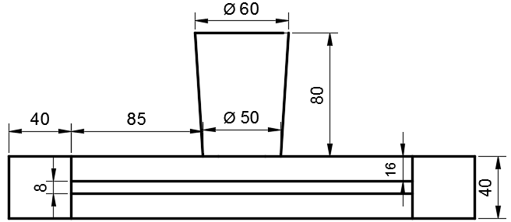
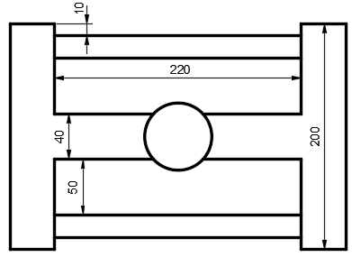
图1 应力框的形状尺寸
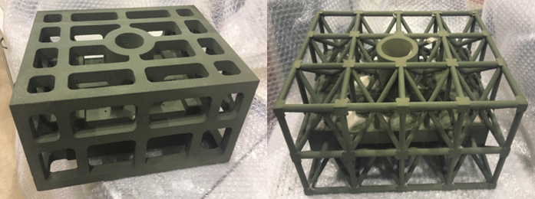
(a) 镂空砂型1 （六面体桁架型） (b) 镂空砂型2（四面体桁架型）
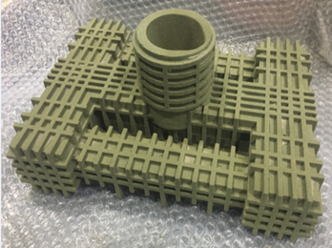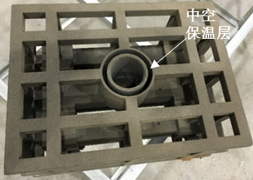
(e) 镂空砂型3 （表面加强筋型） (f) 镂空砂型4 （冒口处中空保温层）
图2 应力框的典型镂空砂型
 | 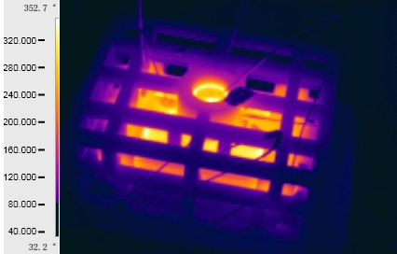
图3 镂空砂型的浇注 | 图4应力框铸造过程中镂空砂型的温度分布 图5 有镂空砂型浇注得到的应力框铸件
采用镂空砂型时应力框粗杆中心的冷却曲线和传统密实铸型条件下的冷却曲线对比如图6所示。从图中可以看出采用镂空砂型后粗杆后期的冷却速度明显快于密实砂型的情况，这是由于镂空砂型壁厚较薄，表面温度高，因此和空气之间的传热效率高，因此铸件的冷却效率高，不同于密实砂型在铸造后期由于蓄能接近饱和而缓慢冷却的情况。镂空砂型的冷却效率提高28%以上，见表1。

表1 镂空砂型的型砂节约、控制冷却的效果
类型 | 壳型厚度 (mm) | 桁架杆/筋断面 (mm) | 砂型重量 (Kg) | 型砂减重率 (%) | 冷却效率700 to 200提高率提高或凝固时间延长(%)
传统密实砂型 | - | - | 30 | 0 | -
镂空砂型1 | 10 | 2020 | 12 | 60 | 冷却提高28
镂空砂型1+整体风冷 | 10 | 2020 | 12 | 60 | 54
镂空砂型2+整体风冷 | 10 | Φ10 | 6 | 80 | 55
镂空砂型3 | 10 | 1010 | 3 | 90 | 35
空气套保温 |  |  |  |  | 凝固时间延长14%
镂空结构4中在冒口部位采用了中空层设计，中空层内的空气导热效率低，因此具有一定的保温作用。从图中可以看出冒口的凝固时间推迟120s，如图7所示，这有利于提高冒口的补缩能力。该中中空层结构也可以用于铸件薄壁部位以缓解和厚大部位的温差，从而降低铸件的残余应力，减小变形。
由于镂空砂型的结构方便性，为了加快应力框粗杆的冷却，对镂空结构3的应力框粗杆的壳型底部进行了吹风强制冷却，进一步显著加快了粗杆的冷却，从而显著缩小了粗杆和细杆之间的温差，有利于降低应力框的残余应力。这也说明了镂空砂型的灵巧性，使得智能铸造得以实现。
浇注后采用对镂空砂型整体吹风冷却的方法，也显著提高了应力框的整体冷却效果，镂空砂型1和2整体吹风冷却后提高铸件冷却效果至55%左右，如表1所示。
 | 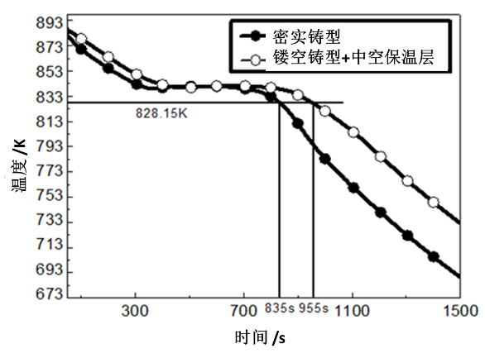
图6 应力框粗杆在镂空砂型1中和传统砂型中的冷却曲线对比 | 图7 镂空砂型4冒口中空保温结构的保温效果

2、生成车间试验论证阶段。
验证地点：共享装备股份有限公司
验证时间：2019年5月至2020年4月
持续时间：12个月

试验阶段，针对机床铸铁件的砂芯，进行了镂空设计，并应用于铸件的浇注，获得了良好质量的铸件，并且避免了采用传统砂芯造成的铸件的裂纹缺陷。

3、小批量试验阶段。
验证地点：共享装备股份有限公司
验证时间：2020年4月至2021年2月
持续时间：10个月
验证批量：10件

6、与有关的现行的方针、政策、法律、法规和强制性标准的关系；
本标准与现行相关法律、法规、规章及相关标准等无冲突。根据《中华人民共和国标准化法》的要求，本标准科学、合理、先进、适用，有利于提高生产企业的技术水平和经济效益，有利于保护消费者的利益，有利于保护环境，有利于合理利用国家资源，推广科学技术成果，有利于促进对外经济技术合作和对外贸易，并符合技术上先进，经济上合理的要求，具有合法性、实用性、规范性、协调性。

7、对征求意见及重大分歧意见的处理经过和依据
本标准制定过程中，无重大分歧意见。

8、标准水平建议，预期的社会经济效果
1）标准水平建议
建议本标准的性质为团体标准。
2）预期的社会经济效果
增材制造技术为古老的铸造技术提供了新的发展机遇和新思路，尤其是为砂型设计提供了颠覆性的新思路和制备手段。砂型的镂空化是实现智能砂型的基础，是智能铸造的关键，是实现铸件铸造过程闭环控制冷却的保障。本标准围绕镂空砂型设计，明确了镂空砂型设计的目的，提出了镂空砂型设计的原则，制定了镂空砂型设计技术规范。
通过标准的制定和实施，将推进智能铸造技术的发展，将推进增材制造技术的普及，为推进铸造产业结构调整与优化升级创造条件，为实现铸造智能化奠定基础，推动铸造行业的科技进步；同时将改变传统铸造的生产模式，提高生产效率和响应速度，降低生产成本，缩短铸造工艺流程，改善铸造生产作业环境，减少对环境的不利影响。
通过标准的制定和实施，将促进技术创新，增强产品的国内外市场竞争力，同时为推进铸造产业结构调整与优化升级创造条件，对规范市场竞争，引导市场良性发展，加快我国快速成型铸造技术快速发展具有积极的促进作用。

9、贯彻标准的要求和措施建议（包括组织措施、技术措施、过渡办法等内容），根据国家经济、技术政策需要和该标准涉及的产品的技术改造难度等因素提出标准的实施日期的建议
在本标准发布后，将通过标准宣贯、案例演示、技术交流等方式，实现本标准的贯彻实施。一般情况下，建议本标准批准发布6个月后实施。

10、废止有关标准的建议
无。

11、标准涉及专利情况说明（包括1、专利发布日期、专利编号、专利权人；2、专利处置情况；3、专利使用许可申明和披露申明。）
(1)清华大学（康进武、上官浩龙、易吉豪）， 镂空铸型的3D打印方法， 授权日期2017-8-30，发布日期：， 中国 ZL201710760388.9 (专利有效)
(2) 清华大学（康进武、上官浩龙; 邓承佯）， 非密实结构新铸型，授权日期2017-6-29，发布日期：中国 ZL201510931371.6 (专利有效)

12、重要内容的解释和其它应予说明的事项
无。
《智能砂型系统 第1部分：铸铁件镂空砂型设计规范》团体标准编制工作组
2022年8月5日

